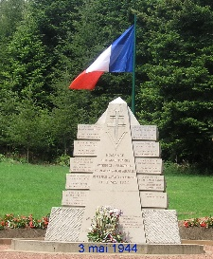
COMITE du MEMORIAL de THEL et des STELES du MAQUIS de CHAUFFAILLES et la REGION
ADHESION MEMBRE ADHERENT (MINEUR)

M. Mme : Nom………………………………………………Prénom ………………………………………………..
Date de naissance :……………………………………………………..
Adresse : …………………………………………………………………………………………………………………………
Code postal : ………… Ville : ……………………………………………………………………………………..
Tél : ……………………………….. Portable : ………………………………………………………
Adresse mail : ……………………………………………………………………………………………………………….
Cotisation versée : NEANT : MINEUR EXONERE
Votre adhésion vous permet d’assister à l’Assemblée Générale sans droit

AUTORISATION PARENTALE

Je soussigné M. ou Mme Nom………………………………………..Prénom …………………………………………

Autorise mon enfant Nom………………………………………………Prénom…………………………………………

A adhérer au Comité du Mémorial de Thel et des Stèles du Maquis de Chauffailles et la Région.

Avec nos remerciements pour votre participation au devoir de mémoire.

Courrier à imprimer et à renvoyer à l’adresse suivante :
Comité du Mémorial de Thel Mairie de Thel 60, Place des Marrons THEL 69470 COURS

Comité du Mémorial de Thel et des Stèles du Maquis de Chauffailles et la Région
Mairie de Thel - 60 Place des Marrons - THEL - 69470 COURS
Adresse mail : memorialthel@gmail.com
Site Internet : www.memorialthel.org
Page Facebook : Comité du Mémorial de Thel

